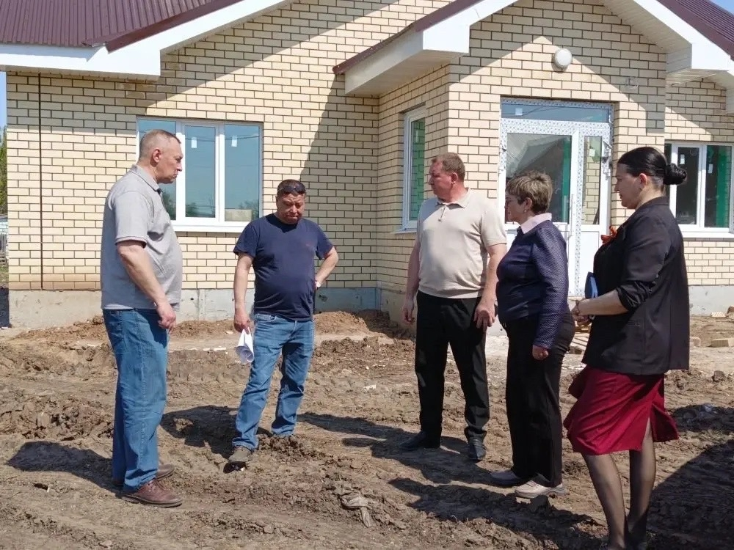
Глава района А.Ф.Никошин провел выездную планерку на объекте строительства здания Исполнительного комитета Старо-Матакского сельского поселения.

